**ג,מ, - ידע**

**6 אוגוסט 2018**

**כה' אב תשע"ח**

**נייד : 050/5459426**

**פקס: 02/6560615**

**ע"מ: 054851647**

**morgidon@mail.gov.il**

**לכבוד,**

**רפ"ק גיל סבג / ק' תיאום והדרכה קורס ניהול בכיר**

**מפקד קורס ניהול בכיר / תנ"צ**

**איה ארגוב / יועצת ארגונית קורס ניהול בכיר**

**הנדון :הצעת מחיר לתוכנית סיור חברה ביטחון לאומי בדרום**

1. **ראשית אודה על פנייתך להזמנה.**
2. **לבקשתך הצעת תוכנית לסיור שומרון לקורס ניהול בכיר לנצ"מ.**
3. **מי אני - ראה קורות חיים.**
4. **לוט אישורי ספק משרד רוה"מ, משרד הביטחון וספק משטרת ישראל.**
5. **דרישות המזמין:**
6. בניית סיור בהקשר הביטחון הלאומי והחוסן החברתי, לרמת נצ"מ בקורס ניהול בכיר .
7. בסיור ישתתפו כ 30 קצינים בדרגות נצ"מ וסגל מלווה.
8. **מועד הסיור חד יומי 14 נובמבר 2018.**
9. **הסיור יעסוק בסוגיות החברה הישראלית והחוסן בדרום.**
10. הסיור יבטא מסר של **דרך , ערך ומורכבות**, בקרב פיקוד בכיר.
11. במהלך הסיור יתקיימו מפגשים עם אישים שעשו ופעלו למימוש חזון הנגב.
12. תכנון הסיור והוצאתו לפועל, כולל ליווי אישי והכנת תיק סיור.
13. תיאום האתרים והדרכה בהתאם לאופי הסיור.
14. הזמנת גורמים רלבנטיים ותיאום המקומות.
15. התנועה באמצעות אוטובוס בתיאום והזמנה של המכללות וסגל הקורס.
16. כל מרכיבי הסיור יאושרו ע"י הגורם המזמין.
17. הצעת מחיר זאת תתייחס לכיסוי כל המרכיבים בסיור כולל א צהריים.
18. **עיקרי התוכנית לסיור דרום.**
19. תדריך יציאה לסיור והנחיות יועבר ע"י נצ"מ דימ' גדעון מור.
20. הרצאה מבנה החברה הישראלית, פרופ' תמר הלמן –באחריות סגל הקורס.
21. הקרנת הסרט סאלח פה זה ארץ ישראל- באחריות סגל הקורס.
22. שיחה עם מפקד אוגדת עזה וסקירה על האתגרים ברצועה.
23. שיחה עם ר' 290 -על אתגרי הדרום ועזה בעיקר.
24. ביקור במנהרה והבנת איום תת קרקע - במידה והמצב הביטחוני יאפשר.
25. סיור בעיר שדרות ושיחה עם ראש העיר בהקשר חוסן קהילתי.
26. ביקור במרכזי חוסן קהילתיים.
27. סיור במגזר הבדואי בהקשר חוסן ואתגרים ניהוליים ולאומיים.
28. שיחה עם מפקד המחוז הדרומי יתקיים במכללה בתיאום סגל הקורס.
29. במהלך הנסיעה תועבר סקירה רחבה על האתגרים בנושאים שונים.
30. ראה תוכנית סיור.
31. **עלות כוללת לסיור דו יומי :**

* זמן הסיור 07:00 ועד 18:00.
* זמן לתיאום והכנות נדרשות כ 10 שעות.
* תשלום עבור אולמות להרצאה, אמצעי המחשה,,, מדריכים, והדרכה באתרים.
* תשלום לאתרים ומוזיאונים.
* מפגשים מקדימים בשלב הכנה לסיור.
* תשלום לארוחת צהריים , בשרי, כשר. ( מסעדת העמק בנתיבות )
* הכנת תיק סיור ושאלות מנחות.
* הדרכה רציפה במהלך הסיור.
* הכנת קורות חיים לכל המשתתפים.
* תדריך והנחיות לאבטחה ובטיחות.

1. **סה"כ עלות הסיור 12,400 לא כולל מע"מ.**
2. **התשלום אינו כולל:** חניות, הסעה ואוטובוס.
3. **משמש ספק מורשה; משרד רוה"מ ( המוסד/שב"כ) משרד הביטחון; משרד החוץ; משרד לבט"פ; צה"ל; משטרת ישראל; משמר הגבול; שב"ס; כב"ה.**
4. **מספר עוסק מורשה: 054851647.**
5. **מס' ספק (משרד הביטחון) 11012236.**
6. **התשלום יועבר על פי המתכונת בשירות הציבורי שוטף 30 עד 45 ימים. למספר חשבון 231582. בנק יהב - סניף 123, כתובת ירמיהו 80 ירושלים.**
7. **מצרף קורות חיים.**
8. **אשמח לעמוד לרשותך בכל דבר ועניין.**
9. **גדעון מור 050/5459426 דוא"ל morgidon@mail.gov.il**

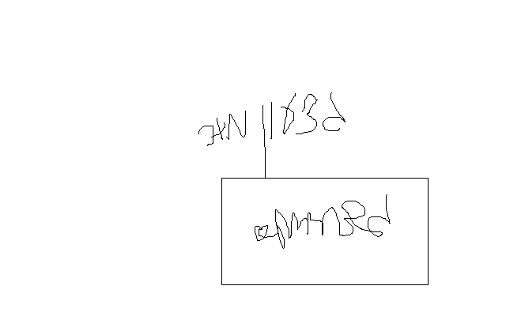

**בברכה,**

**נצ"מ דימ' גדעון מור ג-מ ידע**